ESCUELA NRO 23 DE 7
“General Manuel Belgrano”

EDUCACION TECNOLOGICA

ACTIVIDADES DE PRIMER GRADO
ENTREGA 12

Prof. Adrián Cademartori



Hola Familia!

En este documento les propongo otra actividad para su niña/o en este período de aislamiento obligatorio.
En esta ocasión vamos a realizar un repaso de algunos conceptos importantes trabajados en las últimas 6 clases.
Pueden remitirse a esas tareas anteriores para revisar esos contenidos si hiciera falta y realizar las tareas de esta última entrega previa al receso invernal.
No es necesario imprimir la hoja, la misma se puede copiar con facilidad en el cuaderno de tecno o en una hoja aparte para adjuntarle.
Como siempre, les agradezco el acompañamiento en las tareas. Sigamos trabajando con entusiasmo y disfrutemos luego del merecido descanso.

Saludos cordiales y cuídense.
Profe Adrián.

ACTIVIDADES

- Marcar la respuesta correcta:
La tijera sirve para: Cortar papel Cortar metal Cortar hilo Abrir latas

- Dibujar o pegá imágenes de 2 herramientas que conozcas (que no sea la tijera)

- Dibujá o pegá imágenes de dos materiales

- ¿ Marcar cuál de estos materiales se origina en plantas (es de origen vegetal)?

Madera plástico harina lana arena

- Dibujá la herramienta más importante para modelar masilla.

- Marcá con rojo la herramienta y con azul el material
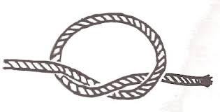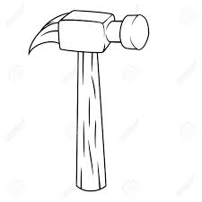

- Dibujá una herramienta que pueda usar para cargar agua.

